Thuật toán A\*

1. Mô tả chương trình  
   - utils.py: chứa hàm đọc map từ file  
     
   - pathFinding.py: Gồm 3 class:  
    + State: lưu trạng thái của bản đồ tại 1 thời điểm, tính các khoảng cách heuristic đến đích. Có các thuộc tính về nút cha, vị trí trên bản đồ  
    + Map: lưu thông tin về map, có các hàm để tìm đường đi.  
    + PathFinding: giải thuật A\*.  
     
   - Khoảng cách của trạng thái hiện tại gồm 3 khoảng cách:  
    + g: khoảng cách thực tế từ trạng thái hiện tại đến điểm xuất phát, được tính bằng khoảng cách g của trạng thái cha + 1.  
    + h: khoảng cách heuristic từ trạng thái hiện tại tới đích, sử dụng khoảng cách Manhattan, tính bằng tổng khoảng cách theo trục tung và trục hoành  
    + f: g + h, tổng khoảng cách g và h.  
     
   - Sử dụng hàng đợi ưu tiên để lưu các State, sử dụng khoảng cách f làm độ ưu tiên.  
   - Vẽ map với thư viện matplotlib.
2. Input:  
   - Dạng file txt  
    + 0: Tường  
    + 1: Đường đi  
    + 4: Điểm khởi đầu  
    + 5: Đích  
     
   Ví dụ:  
     
    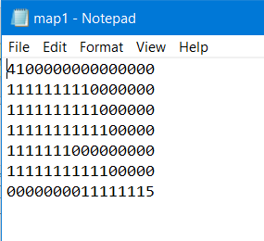
3. Output:  
   - Điểm xuất phát được tô vàng  
   - Các điểm trong hàng đợi được tô xám  
   - Đường đi ngắn nhất đến đích được tô đỏ  
   